Lección 10: Comparaciones usando valores posicionales (parte 1)
- Usemos el valor posicional para comparar números de tres dígitos.

Calentamiento: Conversación numérica: Sumemos decenas
Encuentra mentalmente el valor de cada expresión.
- $36+40$
- $46+30$
- $59+40$
- $69+30$

10.1: Comparemos por posición
¿Quién tiene más? ¿Cómo lo sabes?
Mai
Tyler
Compara los diagramas en base diez.
Escribe cada valor como un número de tres dígitos. Usa los símbolos $<$, $>$ o $=$ para comparar los números.
- 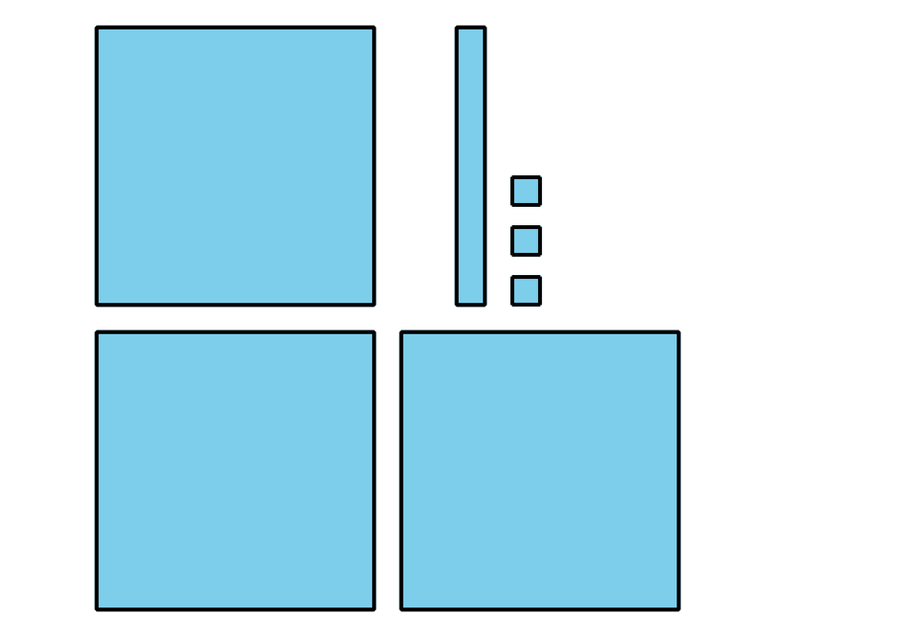
- _3333 _
- _3333 _
- 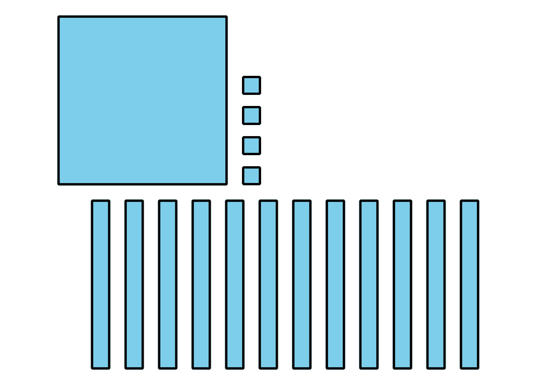
- _3333 _

10.2: Comparemos centenas, decenas y unidades
Compara los diagramas en base diez. Escribe cada valor como un número de tres dígitos. Usa los símbolos $>$, $<$ o $=$ para comparar los números.
- 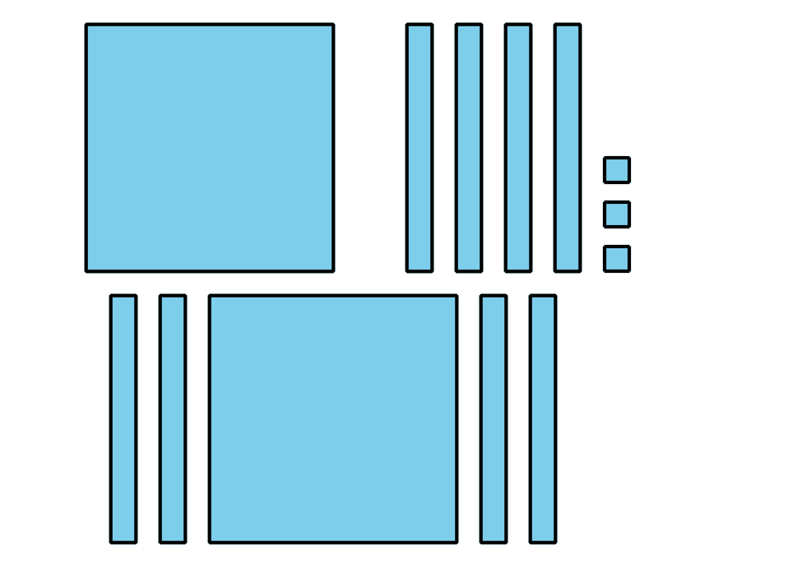
- _3333 _
- 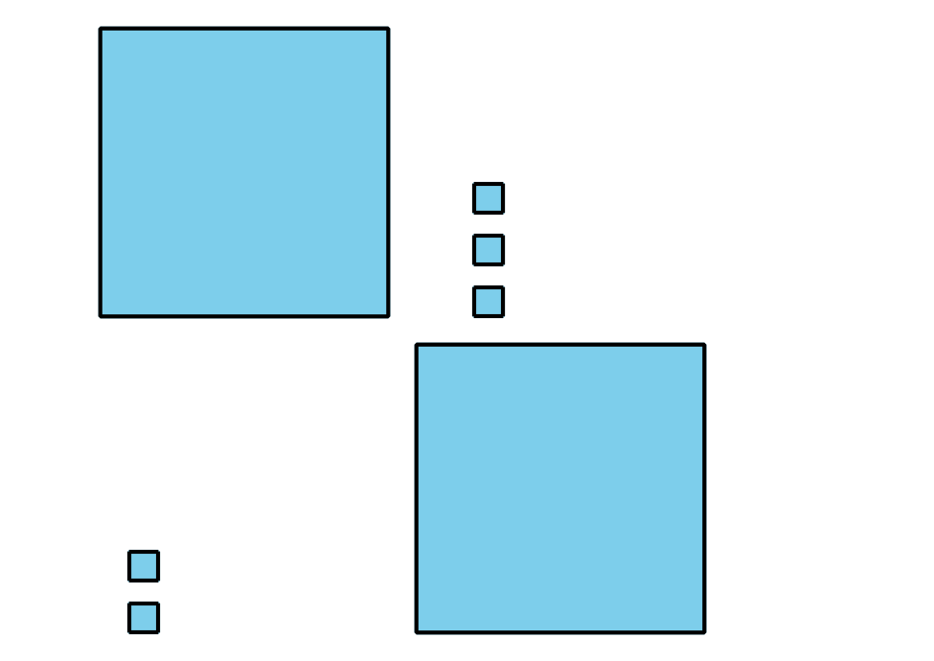
- 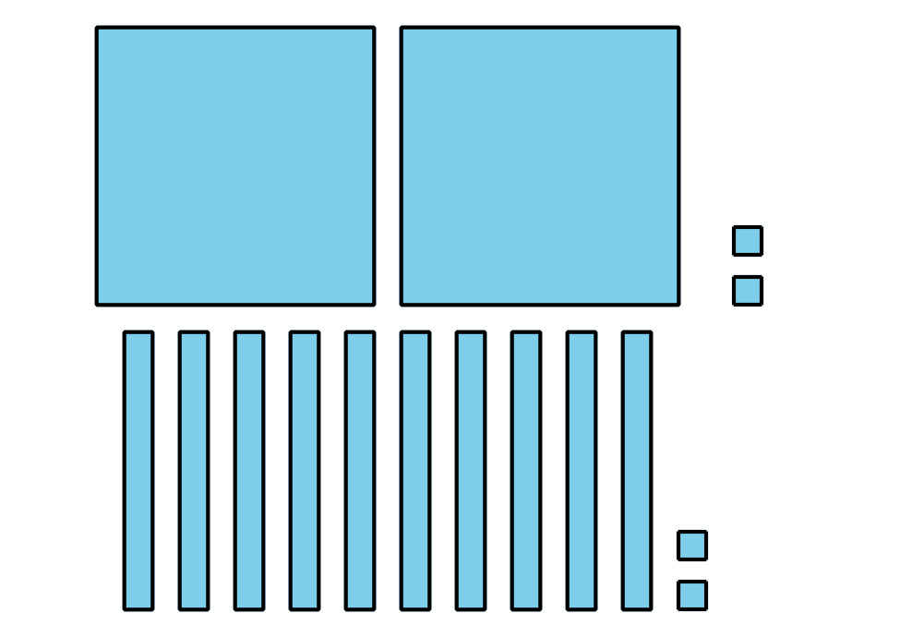
- _3333 _
- 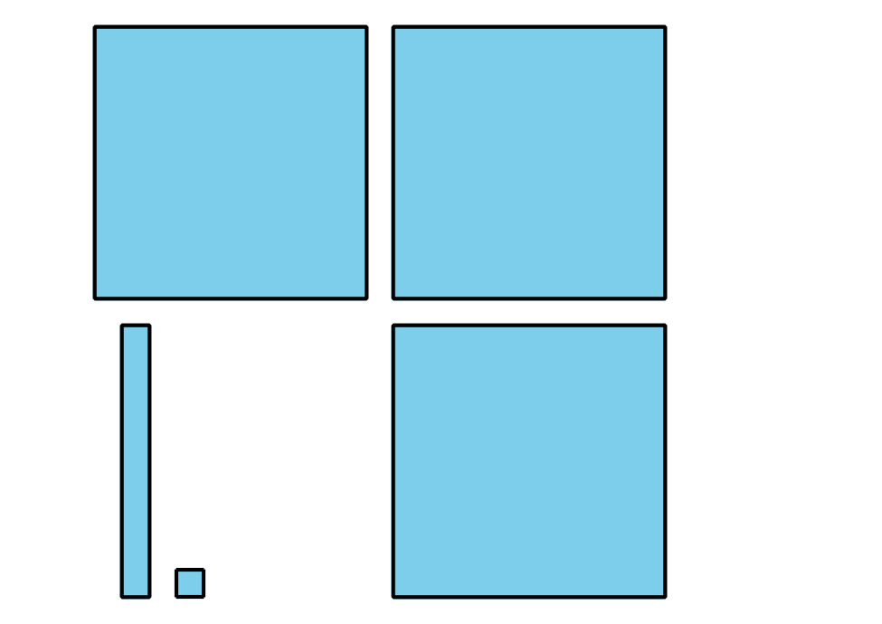
- 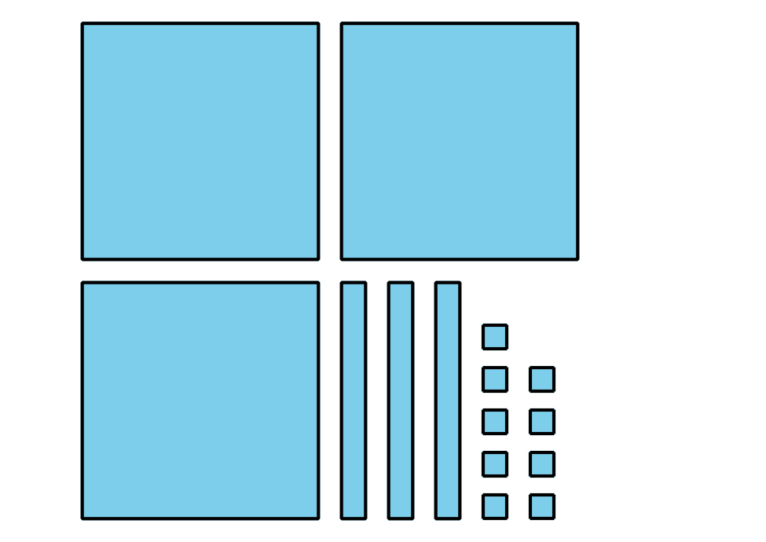
- _3333 _
- 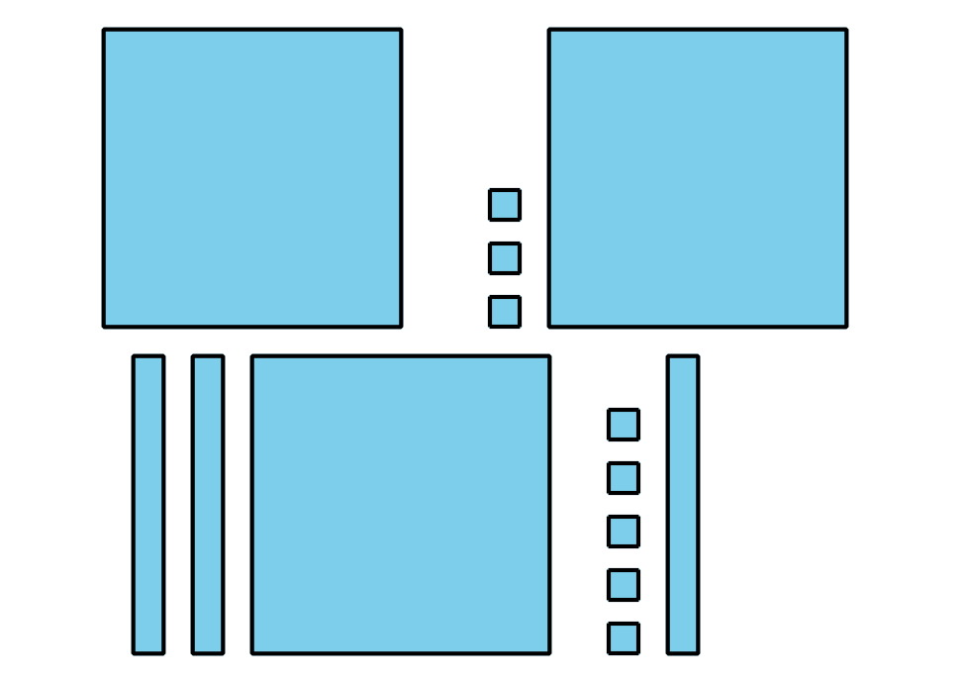
- 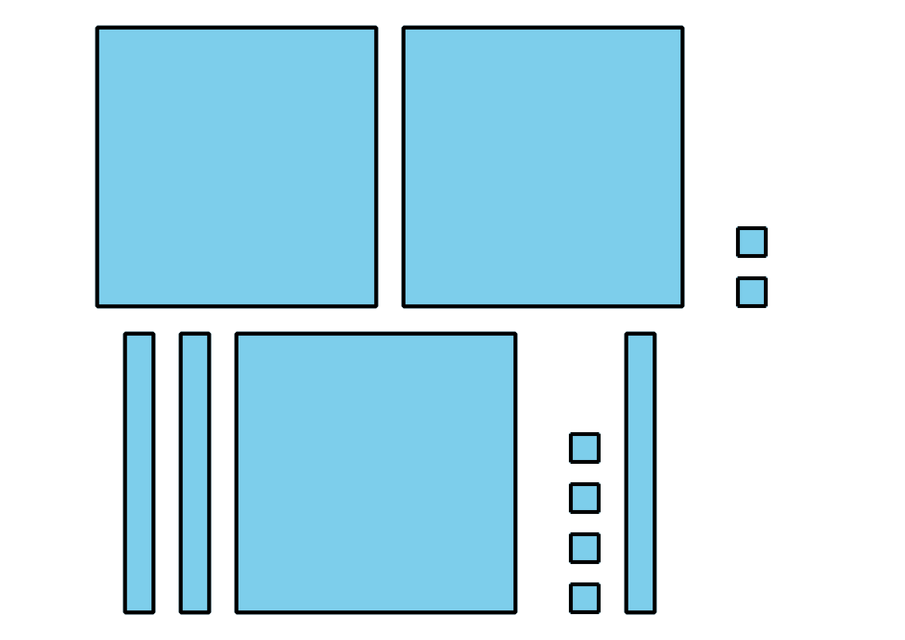
- _3333 _
- En el último problema, ¿cómo supiste cuál valor era mayor?
© CC BY 2021 Illustrative Mathematics®

